Тема:
«Работа над проектом ЭУК. Контрольно-коммуникативный блок. Создание контролирующих программ. Пробная защита проекта»
Цели урока:
- организовать деятельность студентов по восприятию, осмыслению и первичному закреплению способов создания мультимедийных интерактивных продуктов в среде мастера создания презентаций PowerPoint;
- способствовать развитию умения слушать других, коммуникативности, навыков самоконтроля и взаимоконтроля, навыков публичных выступлений, памяти, внимания, умения работать в соответствии с представленным алгоритмом; а также развитию творческого потенциала студентов;
- формировать потребность в получении новых знаний; воспитывать взаимоуважение друг к другу.
Задачи урока:
обучающие:
- систематизировать теоретические сведения по темам «компьютерные презентации», «Требования, структура и способ представления учебно-методических материалов в электронном виде», «Этапы проектирования электронных учебных курсов (ЭУК)», «Создание интерактивных презентаций в среде PowerPoint»;
- закрепить навыки работы с современными прикладными программами;
- стимулировать студентов к созданию новых уникальных разработок по информатике;
развивающие:
- развивать у студентов познавательный интерес к предмету «Информатика»;
- развивать творческое мышление;
- совершенствовать умение коммуникативного общения;
воспитательные:
- формировать умение вести дискуссию, аргументировать свою позицию;
- воспитывать уважение к друг другу.
Оборудование:
- компьютеры;
- программа-тестировщик для проведения текущего контроля знаний;
- проектор;
- презентация «Создание интерактивных кроссвордов в среде PowerPoint»;
- задания к практической работе.
Предварительная подготовка:
Заранее каждый студент самостоятельно или с помощью педагога определяет тематику своей работы – будущего проекта, над которым работает в течение 13 занятий, по ходу изучая возможные виды интерактивного контроля знаний. По истечении этого времени каждый публично защищает свой проект.
Чтобы основная защита проектов была более зрелищной, целесообразно провести на одном из заключительных занятий предварительную защиту, когда свой проект защищает один из студентов (который уже почти его завершил). Об этом и пойдет речь сегодня.
Требования к проекту:
- Проектная работа должна содержать:
  - титульный слайд, где указывается тема работы и её автор;
  - слайд содержания;
  - не менее 7 слайдов теоретической информации по заявленной теме с использованием иллюстраций, дополняющих и поясняющих теорию;
  - 5-7 вопросов для самоконтроля;
  - тест по теории, состоящий не менее чем из 10 вопросов, каждый из которых содержит не менее трёх вариантов ответов;
  - список используемой литературы.
- Оформление проектной работы должно соответствовать следующим положениям:
  - светлый фон;
  - тёмные буквы;
  - кегль шрифта: не менее 22;
  - выравнивание преимущественно по ширине;
  - минимизировать использование красного цвета.
- При использовании анимированных объектов обратить внимание на их целесообразность.
- Переходы между слайдами должны осуществляться только с помощью гиперссылок и управляющих кнопок, при этом необходимо учитывать, что:
  - гиперссылками являются сами пункты содержания;
  - управляющие кнопки и позволяют соответственно перейти в пределах одного пункта содержания на слайд вперед или назад;
  - управляющая кнопка должна вернуть нас с последнего слайда любого пункта оглавления к слайду «Содержание»;
управляющая кнопка , находящаяся на слайде оглавления, должна действовать как кнопка «Выход», позволяющая закончить работу с электронным учебным курсом (проектом).
Тип урока:
комбинированный
Структура урока:
- Организационный этап (1 – 2 мин.)
- Пробная защита проекта, проверка домашнего задания (20 – 25 мин.)
- Актуализация опорных знаний (2 – 3 мин.)
- Изучение нового материала (10 – 12 мин.)
- Первичная проверка усвоение нового материала (2 – 3 мин.)
- Закрепление нового материала, работа над проектом (30 – 35 мин.)
- Информация о домашнем задании (2 – 3 мин.)
- Подведение итогов и результатов урока (2 – 3 мин.)

Ход работы

Этапы урока | Содержание | Техника  организации
1. Организационный этап | Здравствуйте, садитесь! Сегодня мы продолжаем вести наш разговор о создании интерактивных мультимедийных продуктов в среде мастера создания презентаций PowerPoint. Занятие пройдёт в несколько необычной форме, т.к. сегодня вначале урока нас с вами ожидает пробная защита проекта, тему которого каждый из вас определял сам. Ни для кого не секрет, что главный труд студента – это учёба, и хотелось бы, чтобы знания по дисциплине «Технология обучения: информатика» были востребованы и на других дисциплинах, на практике. В связи с этим, тематика, создаваемых вами проектов разнообразна, здесь представлена и информатика, и русский язык, и биология, и многие другие дисциплины.
2. Пробная защита проекта. Проверка домашнего задания | На сегодняшнем нашем занятии речь пойдёт о проекте, посвященном созданию компьютерных сетей, который подготовил Малышев Егор.  Защита проекта – это, прежде всего, демонстрация результатов вашей самостоятельной работы. В ходе защиты вы учитесь излагать полученную информацию, сталкиваетесь с другими взглядами на проблему, учитесь доказывать свою точку зрения и отвечать на вопросы.  Защита проводится в определённом порядке:  - Выступление – презентация проекта.  - Обсуждение.  - Итоговое обсуждение.  - Подведение итогов.  Начинаем защиту проекта с первого этапа. Разберёмся с требованиями к нему.  Выступление – презентация проекта  План выступления:  - На выступление отводится 5 – 7 минут.  - План выступления:  - Название проекта. Обоснование выбора темы.  - Краткое описание теоретической части проекта (о чем идёт речь в каждом из пунктов, почему именно эти пункты выделены в содержании проекта).  - Обоснование эффективности использования вопросов для самоконтроля.  - Презентация программы-тестировщика.  - Объяснение использования информационных технологий:  а) какие программы были использованы в работе?  б) какие возможности PowerPoint вы использовали в разработке проекта?  - Где можно использовать материалы проекта?  Требования к выступлению:  - Высокое качество выступления (связный рассказ, свободная и правильная речь, логика изложения).  - Демонстрация слайдов должна соответствовать устному выступлению.  - Точные ответы на вопросы, аргументация своего мнения.  А теперь слово для защиты проекта предоставляется Малышеву Егору, а все остальные, слушая Егора, готовятся к обсуждению и выставляют баллы в оценочную таблицу  Обсуждение  Переходим ко второму этапу нашей защиты – обсуждению. Напомню вам требования к обсуждению:  - Перечислить три наиболее сильные стороны представленного проекта.  - Перечислить два момента, которые требуют доработки.  - Внести свои предложения по усовершенствованию проекта (если такие есть).  - Сделать итоговый вывод и выставить общий балл за выступление на основе оценочной таблицы  Оценочная таблица:  А теперь слово предоставляется оппонентам, а я буду по ходу ваших выступлений заполнять итоговую таблицу в среде табличного процессора Microsoft Excel.  Участие всех студентов в обсуждении обязательно. Тактика «чёрно-белого» оппонирования поможет, с одной стороны, научиться давать позитивную оценку и находить положительные стороны в любом выступлении, а с другой – научиться конструктивно критиковать отрицательные моменты представления проекта.  Итоговое обсуждение  А мы тем временем переходим к нашему следующему этапу – итоговому обсуждению. На этом этапе выступающему необходимо ответить на следующие вопросы:  - Появились ли у вас новые знания, умения в процессе работы над проектом? В каких областях?  - Помогла ли вам проделанная работа закрепить знания, умения? В каких областях?  - Что в работе над проектом было наиболее интересным? Почему?  - Каковы были основные трудности и как вы их преодолевали?  - Каковы ваши ощущения от проделанной работы?  Подведение итогов  Переходим к подведению итогов. Наши проекты оцениваются по следующим критериям:  - от 127, 5 до 150 баллов – «отлично»;  - от 97,5 до 127,4 баллов – «хорошо»;  - от 75 до 97,4 баллов – «удовлетворительно».  Малышев Егор набирает по итогам защиты ________ баллов, что является очень высоким результатом, и уже сейчас работа Егора заслуживает оценки «__________».  Спасибо Егору и всем, кто принимал участие в обсуждении, а мы с вами переходим к следующему этапу нашего занятия – проверке домашнего задания. В рамках подготовки к зачёту по предмету, дома вы должны были повторить теоретический материал. А насколько хорошо вы подготовились, мы узнаем по результатам тестирования.  Сейчас каждый из вас должен будет пересесть за компьютер и за 10 минут вам нужно будет ответить на 10 вопросов. Вопросы в тесте разные: как на выбор одного правильного ответа из предложенных, так и на выбор нескольких ответов. Будьте внимательны!  Тестирование  Вариант I  - Выберите только то, что относится к функциям ЭУК:  - эффективное управление деятельностью обучаемого по изучению учебной дисциплины;  - стимулирование учебно-познавательной деятельности;  - рациональное сочетание различных технологий представления материала;  - использование преимущественно программных средств, обеспечивающих эффективную самостоятельную работу учащихся;  - обеспечение рационального сочетания разных видов учебной деятельности.  - Отметьте только требования, относящиеся к структуре ЭУК. Он должен содержать:  - общие сведения об изучаемом курсе или конкретной теме;  - гиперссылки на источники;  - вопросы для текущего самоконтроля;  - системы тестирования с реализацией обратной связи;  - методические рекомендации по работе с электронными материалами.  - Что не относится к этапам проектирования ЭУК?  - идентификация проблемы;  - подготовка материалов;  - концептуализация;  - проектирование;  - тестирование.  - С помощью средств какого языка программирования создаются интерактивные презентации PowerPoint?  - QBasic;  - Pascal;  - QuickBASIC;  - Visual Basic for Application.  - Если вам необходимо создать тестовое задание, где тестируемый может выбрать только один правильный вариант ответа, то какой элемент управления VBA вы будете использовать?  - флажок;  - OptionButton;  - поле;  - кнопку;  - CommandButton.  - Если вам необходимо создать тестовое задание, где тестируемый будет самостоятельно вписывать правильный ответ, то какой элемент управления VBA вы будете использовать?  - CheckBox;  - переключатель;  - TextBox;  - кнопку;  - Label.  - Какое свойство объекта TextBox особенно важно при составлении кроссворда?  - Font;  - Caption;  - Value;  - MaxLength.  - Какое свойство объекта отвечает за параметры шрифта?  - Font;  - Caption;  - Value;  - MaxLength.  - Где прописывается текст программы VBA, при создании процедуры для обработки кнопки?  - между строками Private Sub OptionButton1_Click() и End Sub;  - между строками Private Sub CommandButton1_Click() и End Sub;  - между строками Private Sub TextBox1_Change() и End Sub;  - между строками Private Sub CheckBox1_Click() и End Sub.  - Как создать управляющую кнопку в среде PowerPoint?  - через пункт меню Формат;  - через пункт меню Вставка;  - через пункт меню Показ слайдов;  - через пункт меню Сервис.  Вариант II  - Отметьте только требования, относящиеся к содержанию ЭУК:  - достаточный объём материала, соответствие Государственному образовательному стандарту;  - реализация чёткой логики изложения теоретического материала;  - адекватность использования и гармония средств мультимедиа;  - особая чёткость постановок задач;  - подробное комментирование примеров выполнения заданий.  - Отметьте только требования, относящиеся к техническому исполнению ЭУК:  - диагностика учебно-познавательной деятельности;  - оптимальность объёма требующейся памяти;  - корректность автоматической установки;  - анализ результатов различных видов контроля;  - качественность программной реализации.  - Что не относится к «плюсам» технологии подготовки ЭУК, реализующей подход «снизу вверх»?  - подготовка занимает не менее полутора-двух лет;  - ЭУК может разрабатываться самим педагогом;  - использование единой технологии создания различных ЭУК;  - невозможность коррекции курса;  - последовательная и органичная интеграция курса в учебно-воспитательный процесс.  - Выберите те элементы управления VBA, которые используются нами при создании программ-тестировщиков:  - поле;  - кнопка;  - счётчик;  - надпись;  - выключатель.  - Если вам необходимо создать тестовое задание, где тестируемый может выбрать несколько правильных вариантов ответа, то какой элемент управления VBA вы будете использовать?  - флажок;  - OptionButton;  - поле;  - кнопку;  - CommandButton.  - Какое свойство объекта позволяет установить текст, который будет появляться рядом с элементом управления?  - Font;  - Caption;  - Value;  - MaxLength.  - Чему должно быть равно свойство «Максимальная длина поля» объекта TextBox при составлении кроссворда?  - 0;  - 1;  - 2;  - 3.  - Как запустить редактор VBA, находясь в среде PowerPoint?  - дважды щелкнуть по любому элементу управления;  - выбрать: Показ слайдов ~ Настройка презентации…;  - выбрать: Сервис ~ Параметры…;  - выбрать: Вставка ~ Visual Basic.  - Как создать гиперссылку в среде PowerPoint?  - через пункт меню Формат;  - через пункт меню Вставка;  - через пункт меню Показ слайдов;  - через пункт меню Сервис.  - В каком формате (с каким расширением) необходимо сохранить проект, чтобы он шёл в режиме показа слайдов?  - *.ppt;  - *.rtf;  - *.pps;  - *.html. | Выступление студента – защита проекта, выставление баллов в оценочных таблицах  Выступления оппонентов, сбор оценочных листов  Выступающий отвечает на вопросы  Инструктаж  Компьютер-ное тести-рование
  Оцениваемый параметр | Максимальный балл | Оценка
  Содержание
  Соответствие проекта заявленной теме | 5
  Достаточный объем материала | 10
  Логика изложения | 10
  Практическая значимость подготовленного проекта | 5
  Дизайн
  Общий дизайн соответствует содержанию и основным требованиям, предъявляемым к проекту | 10
  Единство стиля оформления различных частей работы | 10
  Читаемость текста, наглядность выделений, расстановка акцентов | 5
  Наличие и целесообразность использования графических объектов | 5
  Организация
  Соответствие проекта требованиям, предъявляемым к его структуре | 10
  Обоснованность количества слайдов | 5
  Работоспособность всех функций и логических переходов | 10
  Работоспособность программы-тестировщика | 50
  Адекватность использования и гармония средств мультимедиа | 5
  Творческий подход и оригинальность | 10
  Общие баллы
   | 150
3.Актуализация | А теперь я попрошу вас вернуться за столы.  Мы с вами в процессе своей работы уже познакомились с несколькими способами создания тестирующих программ для контроля знаний: создавали тесты, содержащиеся только один правильный вариант ответа, несколько правильных вариантов ответа и даже задание, где тестируемый сам вписывал свой вариант ответа. Всё это хорошо, и я надеюсь, что поможет вам в будущем – на практике, но наибольший интерес у детей вызывают всё-таки не тесты, а кроссворды, которые необходимо разгадать. Тем более, если такой кроссворд будет проверяться самим компьютером.  Потому сегодня на практике мы поучимся создавать кроссворды – рассмотрим ещё один вид контролирующих программ.
4. Усвоение новых знаний и способов действий | Внимание на экран. Перед вами – конечный вариант нашей сегодняшней работы, кроссворд по теме «Устройства компьютера», стоящий всего лишь из пяти слов.  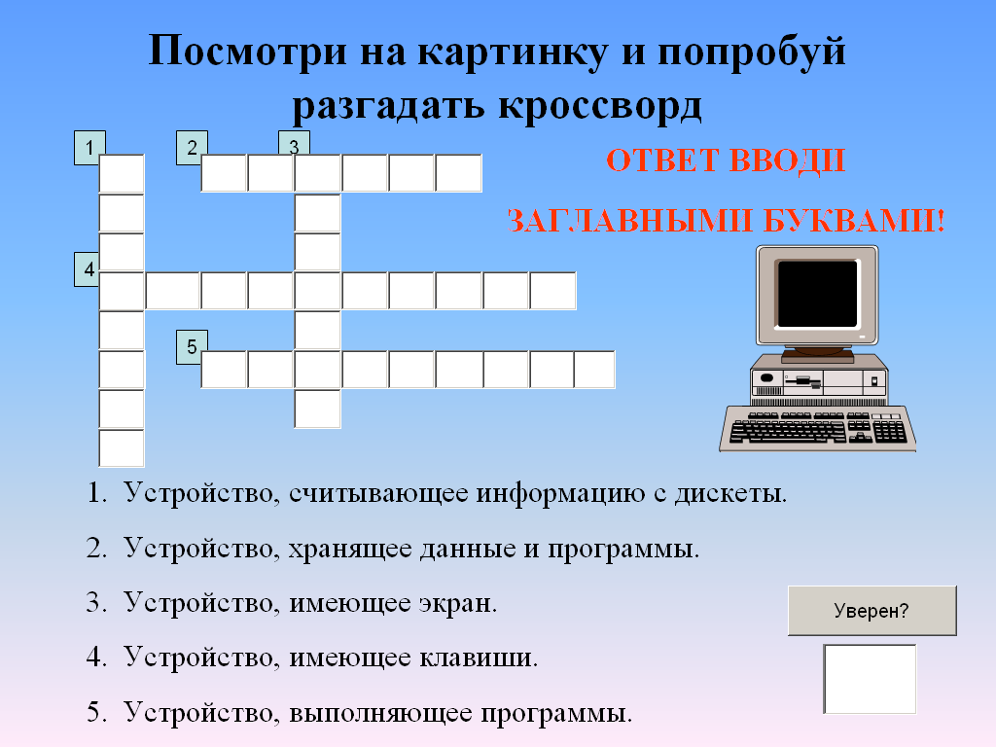  Давайте для начала все вместе разберёмся с последовательностью предстоящей нам работы.  Что нам необходимо сделать в первую очередь? (Выбрать фон; вписать с помощью инструмента Надпись, расположенного на панели инструментов Рисование, вопросы к кроссворду, задание; можно сразу вставить и рисунок)  Как мы будем создавать сам кроссворд? (Нужно вывести на экран панель инструментов Элементы управления, на ней найти пиктограмму Поле и с помощью этой пиктограммы последовательно создать клеточки кроссворда)  Очень важно при составлении интерактивного кроссворда в среде PowerPoint придерживаться заранее разработанного плана построения клеточек кроссворда, чтобы потом не запутаться при обработке полученных результатов. Мы с вами будем придерживаться той последовательности, которая приведена в нашем алгоритме.  Отдельно бы хотелось рассказать о создании нумерации для кроссворда. Чтобы разобраться с этим вопросом посмотрим видеоролик.  Напомните, пожалуйста, какое свойство объекта TextBox является особенно важным при составлении кроссворда? Чему оно должно быть равно? Как это настроить?  Итак, кроссворд создан. Что ещё необходимо сделать? (Создать на слайде кнопку для обработки событий и поле для вывода оценки на экран)  Где прописывается текст программы VBA, при создании процедуры для обработки кнопки? (Между строками Private Sub CommandButton1_Click() и End Sub)  Перед вами на экране текст программы, давайте её разберём:  Private Sub CommandButton1_Click()  ball = 0  otv1 = TextBox1.Text + TextBox2.Text + TextBox3.Text + TextBox4.Text + TextBox5.Text + TextBox6.Text + TextBox7.Text + TextBox8.Text  otv2 = TextBox9.Text + TextBox10.Text + TextBox11.Text + TextBox12.Text + TextBox13.Text + TextBox14.Text  otv3 = TextBox11.Text + TextBox15.Text + TextBox16.Text + TextBox17.Text + TextBox18.Text + TextBox19.Text + TextBox20.Text  otv4 = TextBox4.Text + TextBox21.Text + TextBox22.Text + TextBox23.Text + TextBox17.Text + TextBox24.Text + TextBox25.Text + TextBox26.Text + TextBox27.Text + TextBox28.Text  otv5 = TextBox29.Text + TextBox30.Text + TextBox19.Text + TextBox31.Text + TextBox32.Text + TextBox33.Text + TextBox34.Text + TextBox35.Text + TextBox36.Text  If otv1 = "ДИСКОВОД" Then  ball = ball + 1  End If  If otv2 = "ПАМЯТЬ" Then  ball = ball + 1  End If  If otv3 = "МОНИТОР" Then  ball = ball + 1  End If  If otv4 = "КЛАВИАТУРА" Then  ball = ball + 1  End If  If otv5 = "ПРОЦЕССОР" Then  ball = ball + 1  End If  ball = Fix(ball * 5 / 5 + 0.5)  TextBox37.Text = Format(ball)  CommandButton1.Enabled = False  End Sub  Проиллюстрируем работу кроссворда. (Демонстрация и отгадывание кроссворда) | Студенты слушают объяснение, отвечают на поставленные вопросы, смотрят по ходу объяснения презентацию. Основные моменты записывают в тетрадь
5. Первичная проверка усвоение нового материала | Давайте немного уточним последовательность работы. Что вы будете делать в первую очередь? Затем? Какое значение свойства Максимальная длина поля необходимо задать для клеточек полученного кроссворда? Почему это необходимо сделать? Где вы будете писать программу? Как необходимо сохранить работу? Для чего? | Студенты отвечают на вопросы
6. Закрепление нового материала | Переходим к практической работе. Сейчас каждый из вас получит алгоритм выполнения работы, в соответствии с которым и нужно выполнить задание. Будьте внимательны, не ошибайтесь, ошибки, как известно, искать довольно трудно.  Пересаживаемся за компьютеры.  Практическая работа  «Составление интерактивного кроссворда в среде PowerPoint»  - Запустите PowerPoint.  - Выбрав разметку слайда Только заголовок, оформите на своё усмотрение фон, впишите вместо заголовка «Посмотри на картинку и попробуй разгадать кроссворд», с помощью инструмента Надпись на панели инструментов Рисование напишите на слайде вопросы к кроссворду.  - С помощью пиктограммы Поле панели инструментов Элементы управления (Вид ~ Панели инструментов ~ Элементы управления) оформите структуру кроссворда, ориентируясь на образцы:  1) 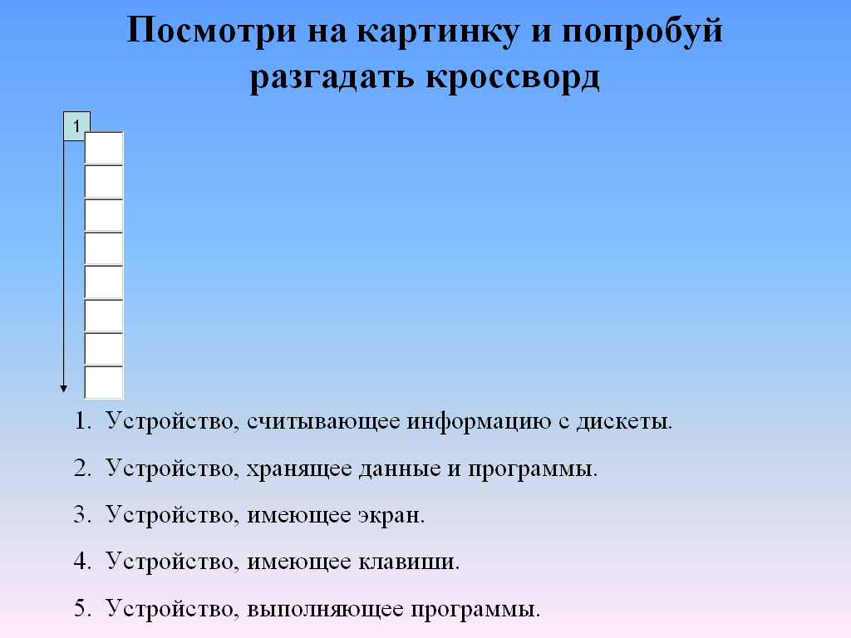 2) 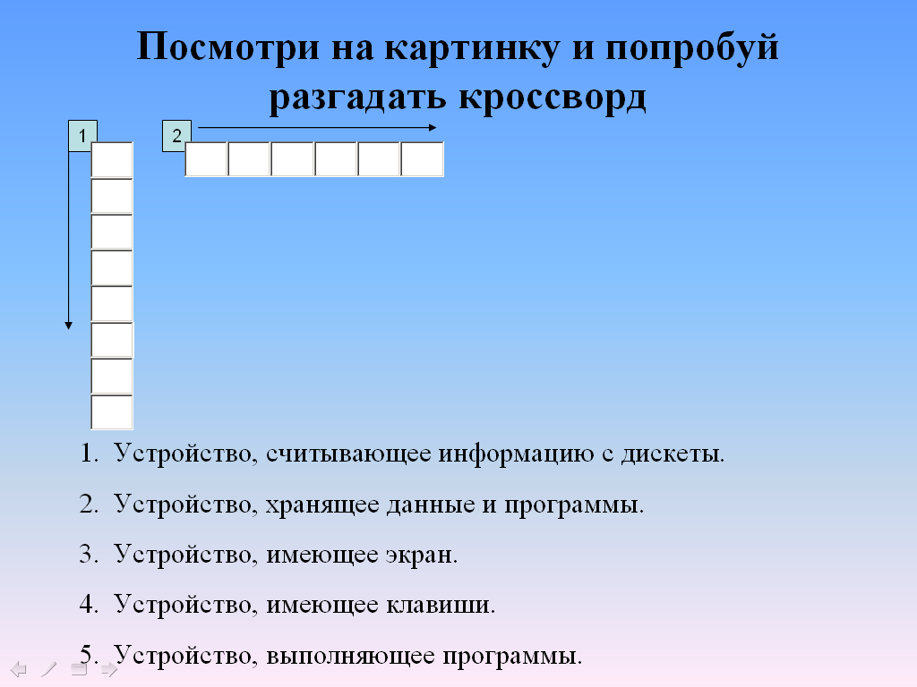  3) 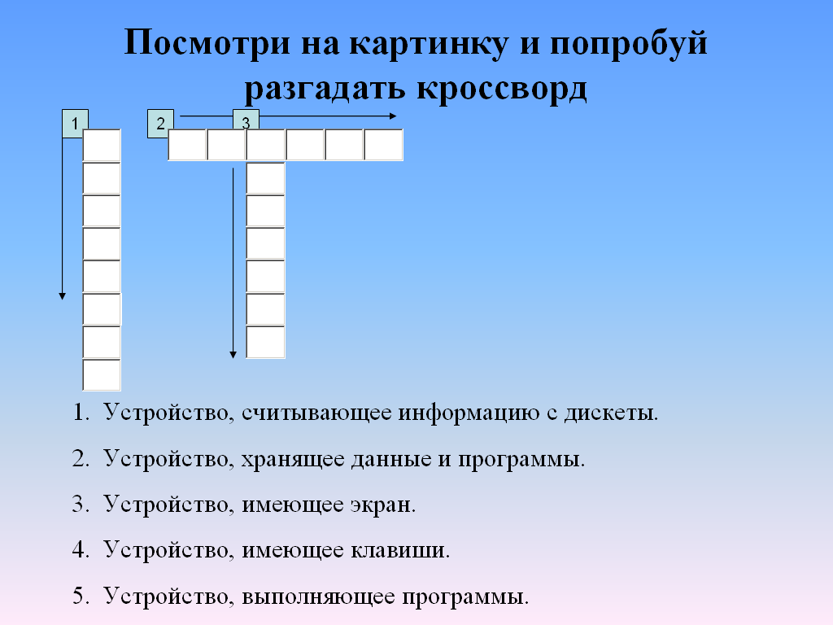 4) 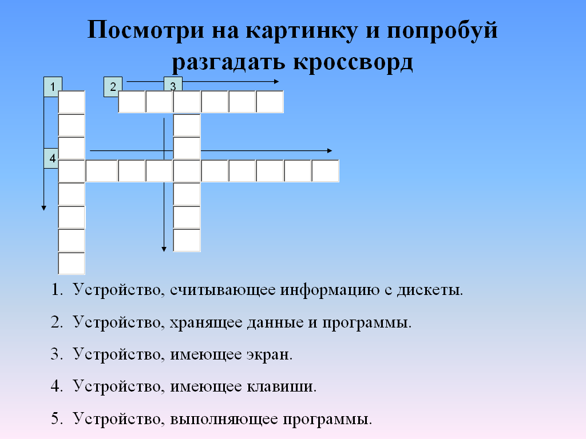  5) 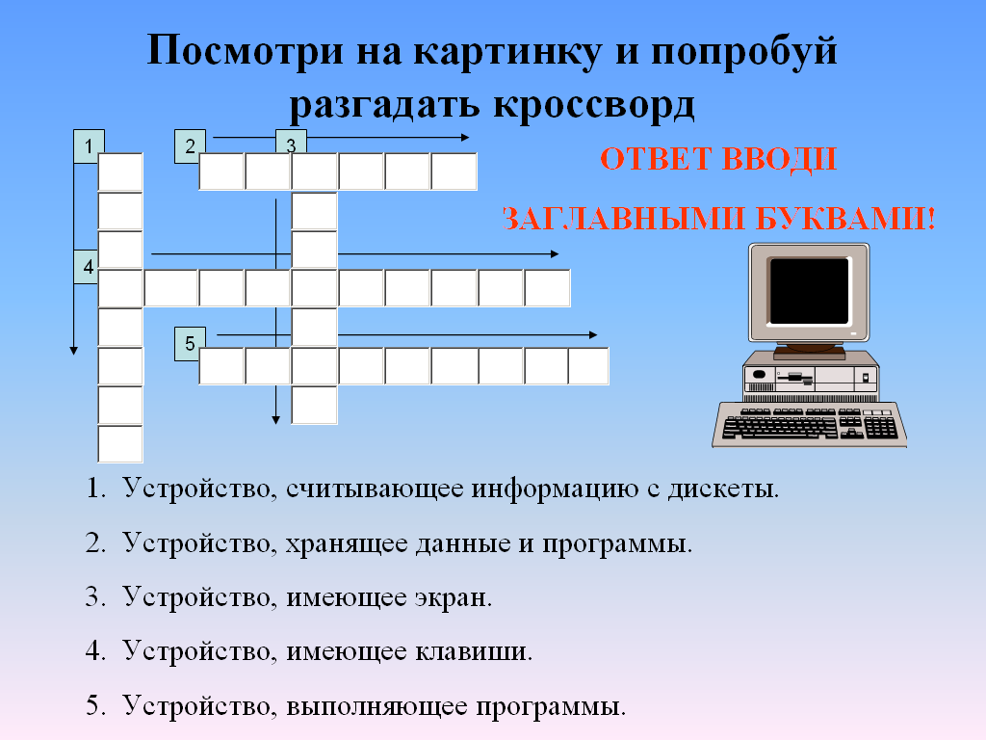  - Дважды щелкнув по каждому элементу Поле (клеточке кроссворда) установите значение свойства MaxLength равным 1 (чтобы тестируемый мог вписать в клеточку кроссворда только один символ).  - Создайте на слайде надпись «ОТВЕТ ВВОДИ ЗАГЛАВНЫМИ БУКВАМИ!» и вставьте рисунок по теме «Устройство компьютера».  - С помощью пиктограмм панели инструментов Элементы управления создайте на слайде Кнопку (для обработки событий) и Поле (для вывода оценки), ориентируясь на представленный образец:  - В редакторе Visual Basic for Application напишите программу – процедуру обработки кнопки для подсчета баллов, набранных при отгадывании кроссворда, и выводе оценки на экран:  Private Sub CommandButton1_Click()  ball = 0  otv1 = TextBox1.Text + TextBox2.Text + TextBox3.Text + TextBox4.Text + TextBox5.Text + TextBox6.Text + TextBox7.Text + TextBox8.Text  otv2 = TextBox9.Text + TextBox10.Text + TextBox11.Text + TextBox12.Text + TextBox13.Text + TextBox14.Text  otv3 = TextBox11.Text + TextBox15.Text + TextBox16.Text + TextBox17.Text + TextBox18.Text + TextBox19.Text + TextBox20.Text  otv4 = TextBox4.Text + TextBox21.Text + TextBox22.Text + TextBox23.Text + TextBox17.Text + TextBox24.Text + TextBox25.Text + TextBox26.Text + TextBox27.Text + TextBox28.Text  otv5 = TextBox29.Text + TextBox30.Text + TextBox19.Text + TextBox31.Text + TextBox32.Text + TextBox33.Text + TextBox34.Text + TextBox35.Text + TextBox36.Text  If otv1 = "ДИСКОВОД" Then  ball = ball + 1  End If  If otv2 = "ПАМЯТЬ" Then  ball = ball + 1  End If  If otv3 = "МОНИТОР" Then  ball = ball + 1  End If  If otv4 = "КЛАВИАТУРА" Then  ball = ball + 1  End If  If otv5 = "ПРОЦЕССОР" Then  ball = ball + 1  End If  ball = Fix(ball * 5 / 5 + 0.5)  TextBox37.Text = Format(ball)  CommandButton1.Enabled = False  End Sub  - Сохраните работу в своей папке под именем «Кроссворд» в форматах Презентация и Демонстрация PowerPoint.  - Проверьте работу созданного кроссворда, при необходимости исправьте ошибки.  А теперь сохраните работы в своих папках и пересядьте за столы. | Выполнение практического задания за компьютерами
7. Информация о домашнем задании | Запишите домашнее задание.  Дома вам нужно на отдельном листе разработать кроссворд не менее чем на 10 слов. | Студенты записывают домашнее задание
8.Подведение итогов и результаты урока | Подведём итоги урока. Что нового мы сегодня узнали? Какой вид деятельности вам наиболее понравился? Почему? Что вызвало затруднения в процессе работы?  Оценки за урок таковы: ….  Спасибо за внимание. Занятие окончено. До свидания!

Литература:

- Захарова, И.Г. Информационные технологии в образовании: Учеб. пособие для студ. высш. пед. учеб. заведений [Текст] / И.Г. Захарова. – М.: Издательский центр «Академия», 2003. – 192 с.
- Михайлова, О.Л., Давыдова, Е.В. Урок-защита творческого проекта [Текст] / О.Л. Михайлова, Е.В. Давыдова // Информатика и образование. – 2007. – №5. – с. 16-19.
- Паутова, А.Г. Информатика-1: Учебное пособие [Текст] / А.Г. Паутова; Художник Е.В. Виноградова. – М.: Издательство гимназии «Открытый мир», 1995. – 48 с.: ил. – (Учеб. сер. «Шаг за шагом»: Информатика).

